Ahoj! Je sice Velký pátek ale rozkaz je rozkaz…
(a navíc ještě můj) tak Vám posílám ve smluveném čase další dávku. Podle vyjádření vašich třídních učitelů nemáte nikdo s úkoly problém. Pokud by přece jenom nastal, ozvěte se na školní email.
Pokračujeme ve studené válce IV. fází. Jedná se o 70. a 80. léta století kdy dochází mezi Západem a Východem k postupnému uvolňování napětí a díky obavám z možného jaderného konfliktu také k pokusům o snižování počtu jaderných zbraní. Lokální konflikty se ale vedly dál… a to i proti “spojencům” Pamatujte si především 21.8.1968 - okupaci naší země vojsky Varšsvské smlouvy.

- Pokračujte v realizaci přehledné tabulky

IV.fáze 70. a 80. léta + ….
21.8.1968 okupace ČSSR
 | 1973 Mírová dohoda | prez.Nixon
VDR ofenziva | 1976 okupace VR-VDR  spojení Vietnamu = VSR
 | 1980 - 1988 Irán x Irák
 | 1982 VB x Argentina (Falklandy)
 | 1986 Libye | bombardování USA
SSSR invaze | 1982 - 1989 Afghánistán
SSSR Gorbačov  (zánik SSSR) rozpad východu = svržení komunismu v ALB.,BLR,MLR,PLR,RSR, NDR,ČSSR | 1990 NDR + NSR = SRN (jednotné Německo)
 | 1990 - 1991 válka v Zálivu (operace Pouštní bouře) | OSN
 | 1992 - 1999 občanská válka v Jugoslávii (rozpad)
 | 2001 válka v Afghánistánu
 | 2003 válka v Iráku  (operace Irácká svoboda) | USA + VB

- Četba v učebnici strana 105 - 107
- Přečti článek v učebnici na str. 137 “Srpen 1968” a odpověz do sešitu zezadu

- popiš stručně okupaci ČSSR vojsky Varšavské smlouvy a její důvod

- Seznamte se s pojmovou mapou: Studená válka
Mapu lze otevřít na jakémkoliv zařízení ale všechny funkce běží pouze ve Windows (iOS + Android neumí zobrazit popisky k jednotlivým tématům)

náhled viz. PrtSc

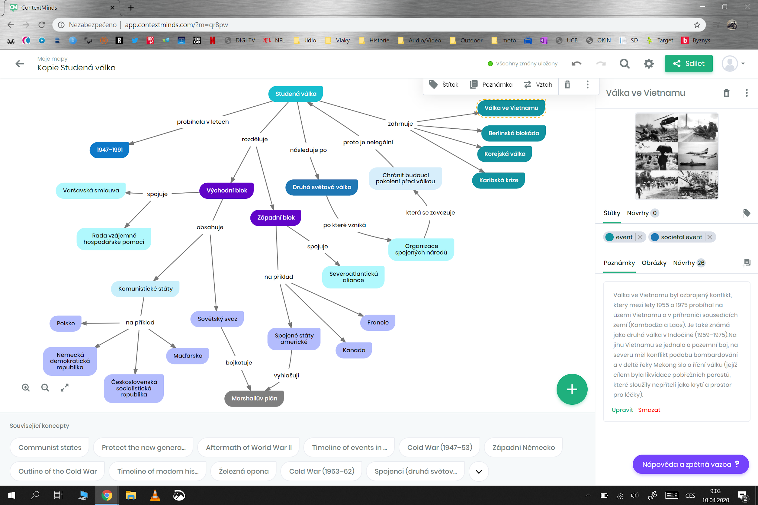

Jedná se o dobrovolný úkol. S touto mapou a s programem HistoryLab (program na analyzování fotografií) budeme pracovat příště při opakování. (milovníci historie, např. Zelenka, jistě tento úkol udělají s předstihem)

Vajíčka si letos musíte obarvit doma.
Ředitel

